MINISTÉRIO DA EDUCAÇÃO
SECRETARIA DE EDUCAÇÃO PROFISSIONAL E TECNOLÓGICA
INSTITUTO FEDERAL DE EDUCAÇÃO, CIÊNCIA E TECNOLOGIA DE PERNAMBUCO CAMPUS BELO JARDIM

EDITAL Nº 011/2018 DE 18 DE SETEMBRO DE 2018.
PROCESSO DE SELEÇÃO PARA ESPECIALIZAÇÃO TÉCNICA EM ENFERMAGEM DO TRABALHO DO CAMPUS BELO JARDIM

ERRATA DO RESULTADO PARCIAL - HOMOLOGAÇÃO DAS INSCRIÇÕES/DIVULGAÇÃO DO AGENDAMENTO DAS ENTREVISTAS

EDITAL Nº 011/2018 – PROCESSO DE SELEÇÃO PARA ESPECIALIZAÇÃO TÉCNICA EM ENFERMAGEM DO TRABALHO DO CAMPUS BELO JARDIM.

A PRESIDENTE DA COMISSÃO DO PROCESSO DE SELEÇÃO PARA CURSO DE ESPECIALIZAÇÃO TÉCNICA EM ENFERMAGEM DO TRABALHO, no uso de suas atribuições, publica ERRATA junto a Homologação das Inscrições publicada em 18 de outubro de 2018, referente ao Edital nº 011, de 18 de setembro de 2018, para nele fazer constar que:

ONDE SE LÊ:
Nº INSCRIÇÃO | NOME COMPLETO | SITUAÇÃO INSCRIÇÃO | MOTIVO INDEFERIMENTO | DATA DA ENTREVISTA
002 | Geisiely Albuquerque | INDEFERIDO | Não cumprimento do item 3.2.8 (Faltou diploma ou declaração de conclusão de curso) | -

LEIA-SE:
Nº INSCRIÇÃO | NOME COMPLETO | SITUAÇÃO INSCRIÇÃO | MOTIVO INDEFERIMENTO | DATA DA ENTREVISTA
002 | Geisiely Albuquerque | DEFERIDO | - | 24/10/2018

As entrevistas iniciarão às 13:30, sendo realizadas por ordem de chegada dos candidatos agendados para o dia.
Os candidatos deverão comparecer ao Departamento de Enfermagem do IFPE campus Belo Jardim, no dia agendado para a entrevista com 10 minutos de antecedência.
Local da Entrevista: IFPE campus Belo Jardim - Departamento de Enfermagem - Av. Sebastião Rodrigues Costa, s/n – São Pedro.
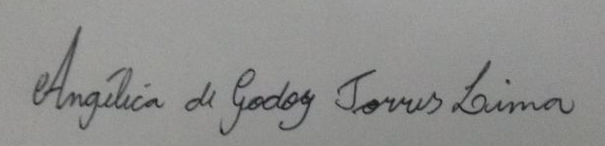
______________________________________________________________________________________________________
Angélica de Godoy Torres Lima
Matrícula SIAPE Nº 2415465
Presidente da Comissão do Processo de Seleção para Curso de Especialização Técnica em Enfermagem do Trabalho
Portaria Nº 213/2018

